Introduction :

Ce chapitre représente la conception détaillé de système. On va faire un appel à la boite à outils UML à savoir : le diagramme des cas d’utilisation, le diagramme de séquences et le diagramme de classes.

# Digramme des cas d’utilisation – Module Super Admin :

Un diagramme de cas d’utilisation permet de représenter graphiquement les cas utilisation. C'est le diagramme principal du modèle UML, celui où s'assure la relation entre l'utilisateur et les objets que le système met en œuvre.

## Identification des acteurs :

Un acteur représente l’abstraction d’un rôle joué par des entités externes (utilisateur, dispositif matériel ou autre système) qui interagissent directement avec le système étudié.

Les principaux profils qui auront à utiliser le SI (particulièrement ce module) sont :

|  |  |
| --- | --- |
| Acteurs | Description |
| SuperAdmin | * Possède les droits d’accès de gérer les médecins, modifiés Médecin, Afficher Médecin, Rechercher Médecin, Ajouter Médecin. * Prend des rôles auprès les admin. * Gérer les profils les Admin. * Possède le droit d’accès d’ajouter un Rôle, Modifier un Rôle, Supprimer un Rôle et Afficher liste des rôles. |
| Admin | * Possède le droit d’accès de gérer les employés, Modifier les employés, Afficher Employé, Rechercher employé, Supprimer employé. * Possède le droit d’accès à son profil, gestion de son profil … |

## Identification des cas d’utilisations :

Un cas d'utilisation est utilisé pour définir le comportement d'un système ou la sémantique de toute autre entité sans révéler sa structure interne. Chaque cas d'utilisation spécifie une séquence d'action, y compris des variantes, que l'entité réalise, en interagissant avec les acteurs de l'entité. La responsabilité d'un cas d'utilisation est de spécifier un ensemble d'instances, où une instance de cas d'utilisation représente une séquence d'actions que le système réalise et qui fournit un résultat observable par l'acteur. [1]

Ci- dessous les cas d’utilisations relatives à l’un des acteurs principales de notre système soit le Super Admin.

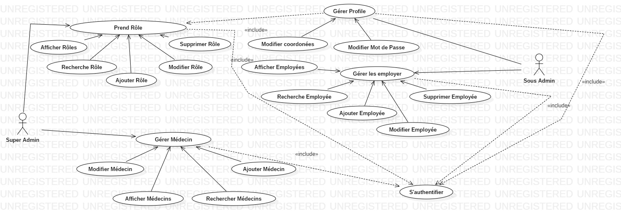

Figure 1 : Diagramme de cas d'utilisation général– Super Admin

## 

## 3. Description textuelle des cas d’utilisation :

#### Cas d’utilisation « authentification » :

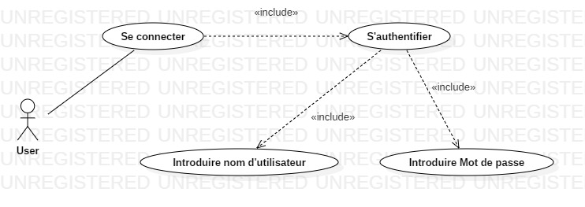

Figure 2 : Diagramme de cas d'utilisation "Authentification"

Pour accéder au système, l’utilisateur introduit son nom (id, email …etc.) et son mot de passe. Si les informations sont correctes une page d’accueil s’affiche selon l’utilisateur, sinon le système renvoie un message d’erreur.

##### Description :

**Titre :** s’authentifier

**Résumé :** chaque utilisateur doit taper son propre nom d’utilisateur et son mot de passe pour accéder à l’interface qui le concerne.

**Acteur(s) :** User.

**Pré-conditions :** L’utilisateur n’est pas authentifié donc il ne peut pas accéder à l’application.

**Post-conditions :** L’utilisateur est authentifié, il accède à l’interface qui le concerne.

**Scénario nominal** :

1. L’utilisateur tape son propre nom d’utilisateur et son mot de passe.

2. Le système vérifie la validité des coordonnées de l’utilisateur.

3. L’utilisateur va accéder à la session qui le concerne.

**Scénario alternatif :**

A1 : l’enchaînement démarre à l’étape 2 du scénario nominale. Le système indique le non validité des coordonnées de l’utilisateur, alors il ne peut pas accéder à sa propre session.

L’enchaînement reprend à l’étape 1 du scénario nominal.

#### Cas d’utilisation « Module Gérer Médecin » :

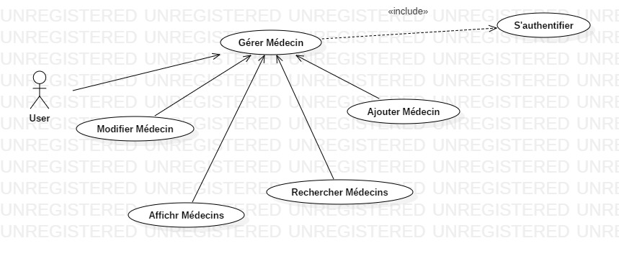

Figure 3 : Diagramme de cas d'utilisation – Gérer Médecin

##### Description :

**Titre :** Gérer les Médecins.

**Résumé :** Une fois User est authentifié, Il peut d’afficher liste des Médecins inscrits dans la plateforme, Modifier Médecin, Ajouter Médecin et Rechercher Médecin.

**Acteur(s) :** User.

**Pré-condition :** Utilisateur authentifié.

**Post Condition :** Liste des Médecins gérée.

* **Sous Cas « Rechercher Médecins» :**

**Résumé :** Pour afficher un Médecin, l’utilisateur a besoin de se connecter sur la plateforme et en choisissant Médecin par Nom, Prénom, Adresse, Ville, Tel. Le Médecin sera automatiquement afficher avec toutes les informations nécessaires (comme le nom, Prénom, Adresse, Ville, Tel).

**Pré-condition :** Médecin n’est pas afficher.

**Post-Condition :** Médecin Afficher.

**Scénario nominal :**

1. L’utilisateur recherche un médecin (par nom, spécialité ou géolocalisation)
2. Le système affiche la liste des Médecins correspondante.
3. L’utilisateur choisit et consulte le profil du Médecin.
4. Le système affiche le profil du Médecin.

**Scénario Alternatives :**

**A1 :** Aucun des Médecins proposées par l’utilisateur n’est valide. Dans ce cas, la recherche est :

* Soit annulé donc l’enchainement démarre à l’étape 1 du scénario nominal.
* Soit l’utilisateur propose un autre nom de médecin et le système affiche la liste des médecins correspondante, donc l’enchainement démarre l’étape 3 du scénario nominal.
* **Sous cas « Ajouter Médecin » :**

**Acteurs :** Utilisateur.

**Pré-conditions :** Le Médecin n’existe pas.

**Post-conditions :** Le Médecin existe.

**Scénario nominal :**

1. L’utilisateur demande la liste des Médecins.
2. Le système affiche la liste demandée.
3. L’utilisateur Ajouter un médecin (Nom, Prénom, Tél, Adresse, Ville)
4. Le système demande à l’utilisateur de confirmer les coordonnées du médecin.
5. Une fois confirmé, le système ajouter médecin.
6. Le système demande à l’utilisateur de confirmer les coordonnées du médecin.

**Scénario d’exception :**

**E1**: Une erreur peut survenir lors de l’ajout de médecin. Le système affichera un message d’erreur.

L’enchaînement démarre à l’étape 4 du scénario nominal.

* **Sous cas « Modifier Médecin » :**

L’utilisateur, il a le droit également de faire des modifications, il peut modifier les coordonnées (Nom, Prénom, Tel, Adresse, Ville), en parallèle le système enregistrée les modifications sont possibles. Il peut aussi modifier ses informations personnelles (info profil) qui seront automatiquement prises en compte, et la base de données sera mise à jour.

**Acteurs :** User.

**Pré-conditions :** Médecin avec coordonnées initial.

**Post-conditions :** Médecin modifié.

**Scénario nominal :**

1. L’utilisateur demande la liste des Médecins.
2. Le système affiche la liste demandée.
3. L’utilisateur cherche le Médecin demandé par (Nom, Prénom, Tel, Adresse, Ville).
4. Le système effectue la recherche.
5. Le système affiche le Médecin demandé.
6. L’utilisateur modifie les coordonnées Médecin.
7. Le système confirme la modification.
8. Le Médecin sera notifié de la modification des coordonnées.

Deux cas se présentent ainsi :

* Le Médecin valide la modification.
* L’utilisateur sera notifié de la confirmation des modifications.
* Le système enregistre la modification du Médecin.
* Le Médecin annulé ou modifie les coordonnées.
* L’utilisateur sera notifié de la Modification des coordonnées.
* L’utilisateur peut valider ou annuler les Modifications.
* En cas de validation, le Médecin sera notifié de la validation de la modification et le système enregistre la modification.
* En cas d’annulation, l’enchainement reprend à l’étape 6.

**Scénario d’exception :**

**E1 :** Si les informations saisies par l’utilisateur sont erronées, le système affiche un message d’erreur.

* L’enchaînement démarre à l’étape 4 du scénario nominal.
* L’enchaînement reprend à l’étape 3 du scénario nominal.
* **Sous Cas « Consulter liste des Médecins » :**

**Acteur(s) :** User.

**Pré-condition :** User authentifié.

**Post-condition :** Liste des Médecins affichée.

**Scénario nominale :**

1. User consulte son profil.
2. Le système affiche le profil du User correspondant.
3. User demande la liste des Médecins.
4. Le système affiche la liste.

**Scénario d’exception :**

**E1 :** Le système affiche **une erreur lors de l’affichage du profil User.**

Le système peut demander à l’utilisateur de s’authentifier.

L’enchainement reprend à l’étape 1 du scénario nominale.

**E2 :** Une erreur se produit lors de l’affichage du la liste des RDV du patient.

L’enchaînement reprend à l’étape 3 du scénario nominale.

Module

#### Cas d’utilisation «  Module Consulter son profil » :

Une fois prend un Rôle, l’utilisateur possède automatiquement un profil qu’il peut gérer à tout moment.

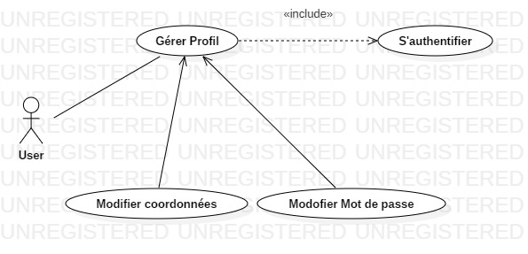

Figure 4 Diagramme de cas d'utilisation "Gérer profil"

##### Description :

**Titre :** Gérer Profil

**Résumé :** L’utilisateur peut accéder à son profil. Il peut ainsi ajouter des informations, modifier des autres, ou supprimer celles qui trouvent inutile.

**Acteur :** User.

**Pré-condition :** User authentifié.

**Post-condition :** Profil géré.

**Scénario nominale :**

1. L’utilisateur demande accès à son profil.
2. Le système affiche le profil utilisateur.
3. L’utilisateur demande à modifier son profil.
4. Le système affiche le formulaire correspondant à la page demander.
5. L’utilisateur saisit des informations supplémentaires ou modifie des champs existant.
6. L’utilisateur soumit la modification apportée à son profil.
7. Le système vérifie la validité des champs ajoutés/modifiés.
8. Le système enregistre les modifications apportées.

**Scénario d’exception :**

**E1** : L’utilisateur ne peut pas accéder à son profil.

* Le système peut demander utilisateur de s’authentifier encore une fois.
* L’enchainement reprend à l’étape 2 du scénario nominale.

**Scénario alternative :**

* **A1**: Les informations saisies par l’utilisateur ne sont pas valide.
* Le scénario nominal reprend à l’étape 5.

* **Sous cas « Supprimer des informations » :**

**Acteur :** User.

**Pré-condition :** Informations existantes

**Post-condition :** Informations inexistantes.

**Scénario nominale :**

1. L’utilisateur demande accès à son profil.
2. Le système affiche le profil d’utilisateur.
3. L’utilisateur demande de supprimer quelques champs d’informations.
4. Le système valide les modifications apportées par l’utilisateur.
5. Le système enregistre les modifications effectuées au profil utilisateur.

**Scénario alternative :**

**A1 :** Les informations supprimées ne sont pas valide (les champs sont obligatoires).

Le système indique une erreur et le scénario nominal reprend à l’étape 2.

#### Cas d’utilisation « Prend des Rôles» :

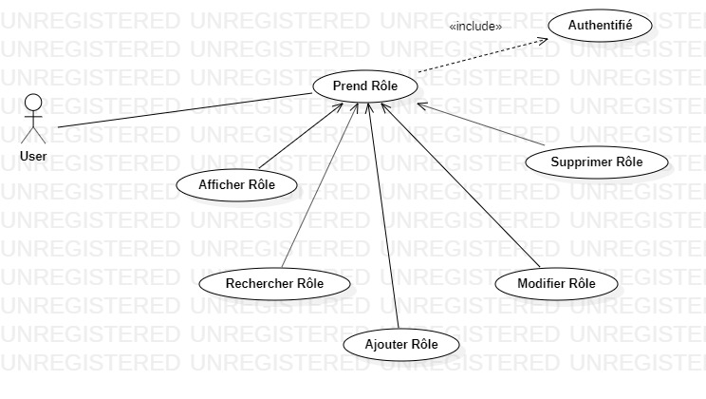

**Titre : Gérer des Rôles**

**Résumé :** Une fois l’utilisateur est authentifié, il peut accéder à la liste des Rôles enregistrée dans son profil. Il peut prendre un Rôle dans la plateforme, Ajouter ou Modifier ou Supprimer un Rôle.

**Acteur(s) :** User.

**Pré-condition :** Utilisateur authentifié.

**Post Condition :** Liste des Rôles gérée.

* **Sous Cas « Afficher liste des Rôles » :**

**Acteur(s) :** User.

**Pré-condition :** Utilisateur authentifié.

**Post-condition :** Liste des Rôles affichée.

**Scénario nominale :**

1. Utilisateur consulte son profil.

2. Le système affiche le profil du User correspondant.

3. Utilisateur demande la liste des Rôles.

4. Le système afficher la liste.

5. L’utilisateur change interface des Rôles.

**Scénario d’exception :**

**E1 :** Le système affiche **une erreur lors de l’affichage du profil User.**

Le système peut demander à l’utilisateur de s’authentifier.

L’enchainement reprend à l’étape 1 du scénario nominale.

**E2 :** Une erreur se produit lors de l’affichage du la liste des Rôles.

L’enchaînement reprend à l’étape 3 du scénario nominale.

* **Sous cas « Ajouter Rôle » :**

**Acteurs :** Utilisateur.

**Pré-conditions :** Le Rôle n’existe pas.

**Post-conditions :** Le Rôle existe.

**Scénario nominal :**

1. L’utilisateur demande d’ajout.
2. Le système vérifier la permission d’ajout un Rôle.

3. Le système affiche formulaire d’ajout.

4. L’utilisateur envoi formulaire d’ajout.

5. Le système vérifier nom de Rôle.

6. Le système afficher rôle selon nom.

7. L’utilisateur Ajouter nouveau Rôle (Titre, Rang, Tél, Permission).

8. Le système demande à l’utilisateur de confirmer les coordonnées.

9. Une fois confirmé, le système ajouter Rôle.

**Scénario d’exception :**

**E1**: Une erreur peut survenir lors de l’ajout un Rôle. Le système affichera un message d’erreur.

L’enchaînement démarre à l’étape 4 du scénario nominal.

* **Sous cas « Activer/Désactiver » :**

**Acteurs :** Utilisateur.

**Pré-conditions :** Le Rôle Activer/Désactiver.

**Post-conditions :** Le Rôle Désactiver/Activer.

**Scénario nominal :**

1. L’utilisateur demande d’activer ou désactiver un Rôle.
2. Le système vérifier la permission de Modifier un Rôle.
3. Le système afficher interface statut Rôle.
4. L’utilisateur Mise à jour statut Rôle.
5. Le système enregistré nouvelle Mise à jour.

**Scénario d’exception :**

**E1**: Une erreur peut survenir lors de modifier un Rôle. Le système affichera un message d’erreur.

L’enchaînement démarre à l’étape 2 du scénario nominal.

* **Sous cas « Configurer un Rôle » :**

**Acteurs :** Utilisateur.

**Pré-conditions :** Le Rôle n’est pas configurer.

**Post-conditions :** Le Rôle Configurer.

**Scénario nominal :**

1. L’utilisateur demande de configurer un Rôle.
2. Le système vérifier la permission de Modifier un Rôle.
3. Le système affiche formulaire de configuration un Rôle.
4. L’utilisateur envoi formulaire de configuration.
5. Le système vérifier mise à jour de configuration un Rôle.
6. Le système demande à l’utilisateur de confirmer la configuration.
7. Une fois confirmé, le système configurer un Rôle.

**Scénario d’exception :**

**E1**: Une erreur peut survenir lors de configurer un Rôle. Le système affichera un message d’erreur.

L’enchaînement démarre à l’étape 2 du scénario nominal.

* **Sous cas « Modifier un Rôle » :**

**Acteurs :** Utilisateur.

**Pré-conditions :** Le Rôle initial.

**Post-conditions :** Le Rôle Modifier.

**Scénario nominal :**

1. L’utilisateur demande de Modifier un Rôle.
2. Le système vérifier la permission de Modifier un Rôle.
3. Le système afficher formulaire de modifier un Rôle.
4. L’utilisateur envoi formulaire de modification.
5. Le système vérifier mise à jour de modifier un Rôle.
6. Le système confirmer modification.

**Scénario d’exception :**

**E1**: Une erreur peut survenir lors de modifier un Rôle. Le système affichera un message d’erreur.

L’enchaînement démarre à l’étape 2 du scénario nominal.

* **Sous cas « Supprimer un Rôle » :**

**Acteurs :** Utilisateur.

**Pré-conditions :** Le Rôle existe.

**Post-conditions :** Le Rôle n’existe pas.

**Scénario nominal :**

1. L’utilisateur demande de Modifier un Rôle.
2. Le système vérifier la permission de supprimer un Rôle.
3. L’utilisateur cherche Rôle demandé par ID.
4. Le système affiche Rôle demandé.
5. L’utilisateur supprimer Rôle.
6. Le système demande à l’utilisateur de confirmer la suppression.
7. Une fois confirmé, le système décrémenter position des rôles supérieur.
8. Le système envoyer un message de confirmation suppression.

**Scénario d’exception :**

**E1**: Une erreur peut survenir lors de supprimer un Rôle. Le système affichera un message d’erreur.

L’enchaînement démarre à l’étape 2 du scénario nominal.

#### Cas d’utilisation « Gérer Employé » :

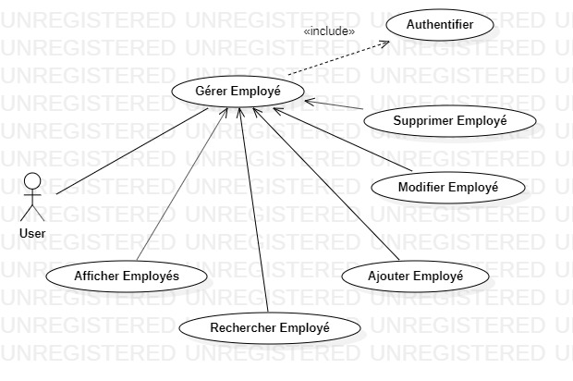

##### Description :

* **Titre :** Gérer les Employés
* **Résumé :** Chaque utilisateur possédant un profil sur la plateforme possède l’accès d’afficher l’interface des employés qui constitue les coordonnées personnelle détaillé avec l’accès de permission et les taches,
* L’employé ne peut que consulter les détails de son profil. Il ne peut ni altérer ni supprimer le contenu de son dossier.
* **Acteur(s) :** User.
* **Pré-condition :** Utilisateur authentifié.
* **Post-condition :** Liste d’employé gérer.
* **Sous Cas « Accès a l’interface des employé  » :**
* **Acteur(s) :** User.
* **Pré-condition :** Utilisateur Authentifié.
* **Post-condition :** Accès a l’interface.
* **Scénario nominale :**

1. L’utilisateur demande d’accès à l’interface des employés.
2. Le système vérifier la permission d’accès employé d’utilisateur authentifié.
3. Le système afficher liste des employés demandé.
4. L’utilisateur chargé l’interface des employés.

**E1 :** L’utilisateur ne peut pas accéder à l’interface des employés.

* Le système demande à l’utilisateur de se reconnecter.
* L’enchainement reprend à l’étape 2 du scénario nominale.
* **Sous Cas « Ajout d’un employé  » :**

**Acteurs :** Utilisateur.

**Pré-conditions :** L’employé n’existe pas.

**Post-conditions :** L’employé existe.

**Scénario nominal :**

1. L’utilisateur demande d’ajout.
2. Le système vérifier la permission d’ajout un employé d’utilisateur authentifié.

3. Le système affiche formulaire d’ajout d’un employé.

4. L’utilisateur envoi formulaire d’employé ajouté.

5. Le système vérifié ID d’un employé.

6. Le système affiché employé selon ID.

7. L’utilisateur Ajouter nouveau employé (Nom, Prénom, Mail, Mot de Passe).

8. Le système demande à l’utilisateur de confirmer les coordonnées.

9. Une fois confirmé, le système envoyé un message ajouter Rôle.

**Scénario d’exception :**

**E1**: Une erreur peut survenir lors de l’ajout un employé. Le système affichera un message d’erreur.

L’enchaînement démarre à l’étape 4 du scénario nominal.

* **Sous cas « Activer/Désactiver » :**

**Acteurs :** Utilisateur.

**Pré-conditions :** Employé Activer/Désactiver.

**Post-conditions :** Employé Désactiver/Activer.

**Scénario nominal :**

1. L’utilisateur demande d’activer ou désactiver un employé.
2. Le système vérifier la permission de Modifier un employé.
3. Le système afficher interface statut Rôle.
4. L’utilisateur Mise à jour statut Rôle.
5. Le système enregistré nouvelle Mise à jour.

**Scénario d’exception :**

**E1**: Une erreur peut survenir lors de modifier un Rôle. Le système affichera un message d’erreur.

L’enchaînement démarre à l’étape 2 du scénario nominal.

**Scénario d’exception :**

**E1**: Une erreur peut survenir lors de l’ajout un Rôle. Le système affichera un message d’erreur.

L’enchaînement démarre à l’étape 4 du scénario nominal.

* **Sous cas « Modifier un Emploi» :**

**Acteurs :** Utilisateur.

**Pré-conditions :** initial.

**Post-conditions :** Le Rôle Modifier.

**Scénario nominal :**

1. L’utilisateur demande de Modifier un Rôle.
2. Le système vérifier la permission de Modifier un Rôle.
3. Le système afficher formulaire de modifier un Rôle.
4. L’utilisateur envoi formulaire de modification.
5. Le système vérifier mise à jour de modifier un Rôle.
6. Le système confirmer modification.

**Scénario d’exception :**

**E1**: Une erreur peut survenir lors de modifier un Rôle. Le système affichera un message d’erreur.

L’enchaînement démarre à l’étape 2 du scénario nominal.

# Diagrammes de séquence :

Les diagrammes des séquences permettent de représenter les interactions entre objet selon un point de vue temporel. L’accent est mis sur la chronologie des envois de messages.

* **Scénario** : une liste d’actions qui décrivent une interaction entre un acteur et le système.
* **Interaction** : Un comportement qui comprend un ensemble de messages échangés par un ensemble d’objets dans un certain contexte pour accomplir une certaine tache.
* **Message :** Un message est une transmission d'information unidirectionnelle entre deux objets, l'objet émetteur et l'objet récepteur.

On liste ainsi les différents diagrammes de séquences en relation avec notre module.

## Diagramme de séquence Globale – Authentification :

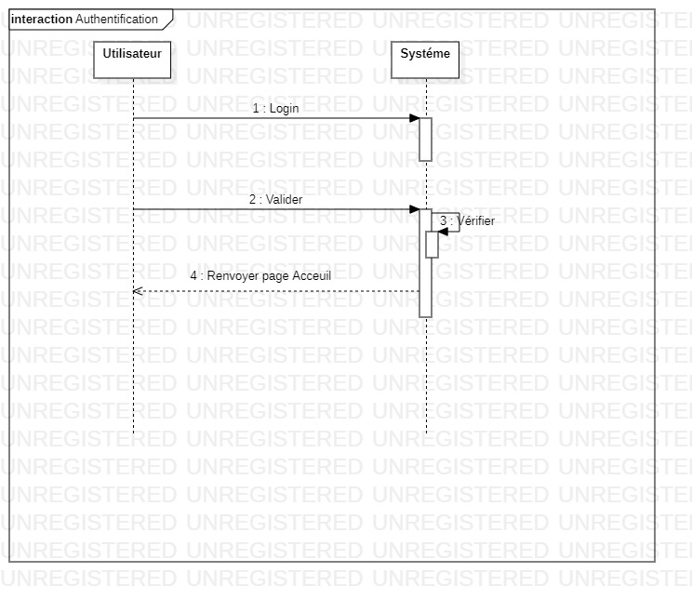

Figure Diagramme de séquence globale du cas d'utilisation " Authentification"

## Diagramme de séquence – Authentification :

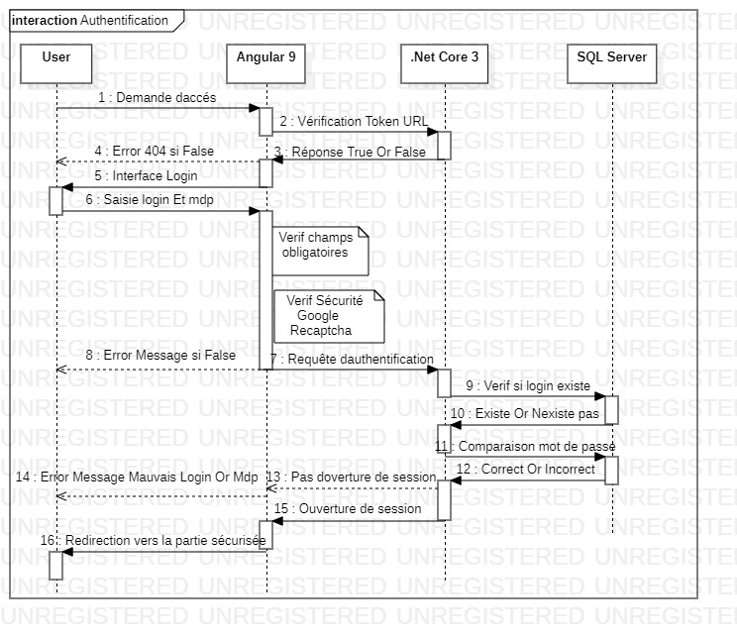

Figure Digramme de séquence du cas d'utilisation : Authentification

## Diagramme de séquence « Modifier Coordonnées » :

Après Authentification, l’utilisateur a le droit de modifier les coordonnées. Le diagramme suivant représente cette partie.

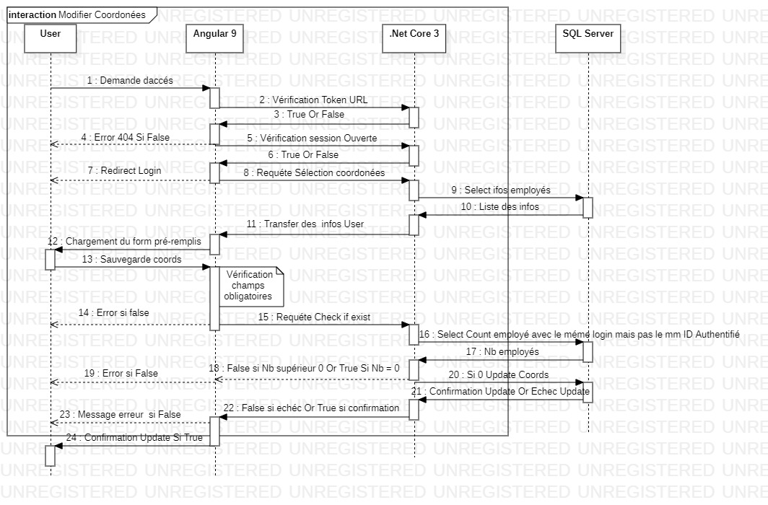

## Diagramme de séquence « Modifier Mot de Passe » :

Le digramme ci-dessous détaille la partie qui concerne la modification de Mot de passe.

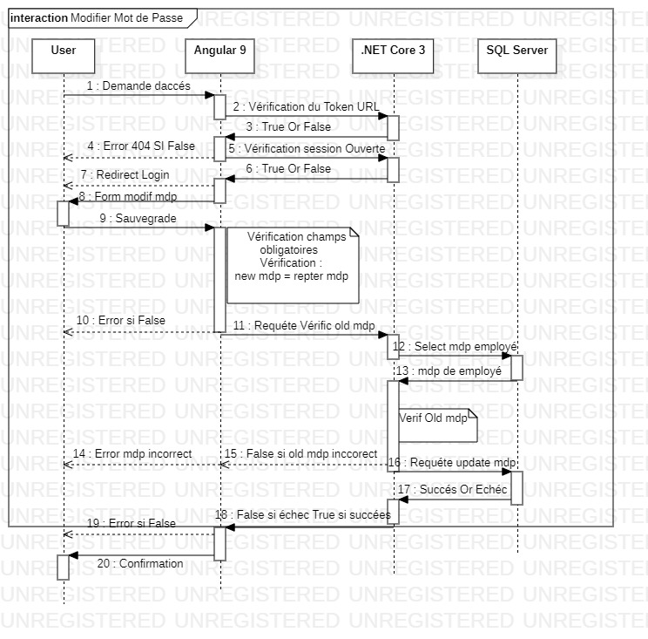

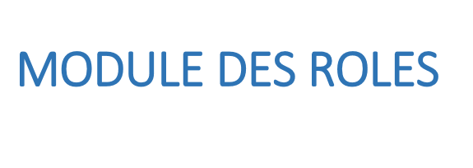

## Diagramme de séquence « Affichage des Rôles » :

